Министерство образования и науки Российской Федерации

Федеральное государственное бюджетное образовательное учреждение высшего образования

«**Пермский национальный исследовательский политехнический университет»**

Кафедра «Информационные технологии и автоматизированные системы»

**ОТЧЕТ**

Дисциплина: «Основы алгоритмизации и программирования»

Тема: «Стандартные обобщенные алгоритмы библиотеки STL»

Семестр 2

Выполнил работу:

Студент группы ИВТ-22-2б

Голубцов Никита Валерьевич

Проверил:

Доцент кафедры ИТАС

Полякова Ольга Андреевна

Г. Пермь-2023

**Постановка задачи**

Задача 1.

1. Создать последовательный контейнер.
2. Заполнить его элементами пользовательского типа (тип указан в варианте). Для пользовательского типа перегрузить необходимые операции.
3. Заменить элементы в соответствии с заданием (использовать алгоритмы

replace_if(), replace_copy(), replace_copy_if(), fill()).

1. Удалить элементы в соответствии с заданием (использовать алгоритмы

remove(),remove_if(), remove_copy_if(),remove_copy())

1. Отсортировать контейнер по убыванию и по возрастанию ключевого поля (использовать алгоритм sort()).
2. Найти в контейнере заданный элемент (использовать алгоритмы find(), find_if(), count(), count_if()).
3. Выполнить задание варианта для полученного контейнера (использовать алгоритм

for_each()) .

1. Для выполнения всех заданий использовать стандартные алгоритмы библиотеки STL.

Задача 2.

1. Создать адаптер контейнера.
2. Заполнить его элементами пользовательского типа (тип указан в варианте). Для пользовательского типа перегрузить необходимые операции.
3. Заменить элементы в соответствии с заданием (использовать алгоритмы

replace_if(), replace_copy(), replace_copy_if(), fill()).

1. Удалить элементы в соответствии с заданием (использовать алгоритмы

remove(),remove_if(), remove_copy_if(),remove_copy())

1. Отсортировать контейнер по убыванию и по возрастанию ключевого поля (использовать алгоритм sort()).
2. Найти в контейнере элемент с заданным ключевым полем (использовать

алгоритмы find(), find_if(), count(), count_if()).

1. Выполнить задание варианта для полученного контейнера (использовать алгоритм

for_each()) .

1. Для выполнения всех заданий использовать стандартные алгоритмы библиотеки STL.

Задача 3

1. Создать ассоциативный контейнер.
2. Заполнить его элементами пользовательского типа (тип указан в варианте). Для пользовательского типа перегрузить необходимые операции.
3. Заменить элементы в соответствии с заданием (использовать алгоритмы

replace_if(), replace_copy(), replace_copy_if(), fill()).

1. Удалить элементы в соответствии с заданием (использовать алгоритмы

remove(),remove_if(), remove_copy_if(),remove_copy())

1. Отсортировать контейнер по убыванию и по возрастанию ключевого поля (использовать алгоритм sort()).
2. Найти в контейнере элемент с заданным ключевым полем (использовать

алгоритмы find(), find_if(), count(), count_if()).

1. Выполнить задание варианта для полученного контейнера (использовать алгоритм

for_each()) .

1. Для выполнения всех заданий использовать стандартные алгоритмы библиотеки STL.

**Описание класса**

Задача 1

1. Контейнер - список

2. Тип элементов Time (см. лабораторную работу №3).

Задача 2

Адаптер контейнера – очередь.

Задача 3

Ассоциативный контейнер – множество.

**UML - Диаграмма**

**Задача 1**

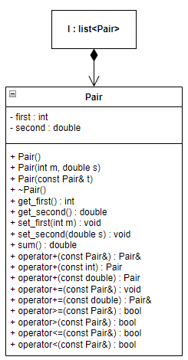

**Задача 2**

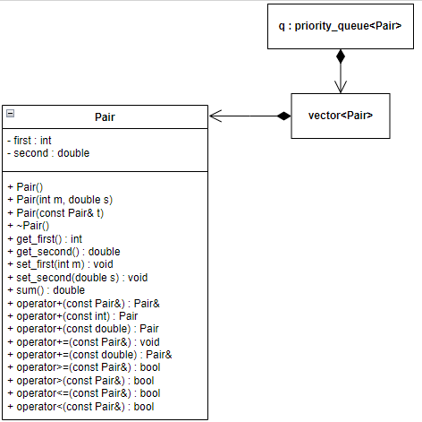

**Задача 3**

